Α΄ τάξη: Μένουμε σπίτι και για μια μικρή Επανάληψη. 7/5/20

- Κυκλώνω με κίτρινο τις δεκάδες και με μπλε χρώμα τις μονάδες. Στη συνέχεια βάζω τους αριθμούς από τον μικρότερο στον μεγαλύτερο:
29 41 35 18 50

____ < ____ < ____ < ____ < ____

- Γράφω ποιος αριθμός έχει:
- 4 δεκάδες και 2 μονάδες: _____
- 1 δεκάδες και 3 μονάδες: _____
- 5 δεκάδες και 0 μονάδες: _____
- 2 δεκάδες και 8 μονάδες: _____
- 3 δεκάδες και 9 μονάδες: _____

- Βρίσκω το αποτέλεσμα:
10 + 10 + 2 = _____ 10 + 10 + 10 + 4 = _____
20 + 5 = _____ 10 + 10 + 10 + 8 = _____
30 + 7 = _____ 40 + 3 = _____

- Υπολογίζω πόσα χρήματα έχει μέσα κάθε τσάντα:
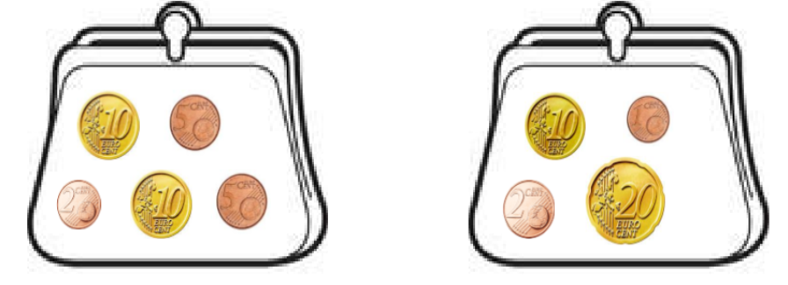

______________________ ______________________

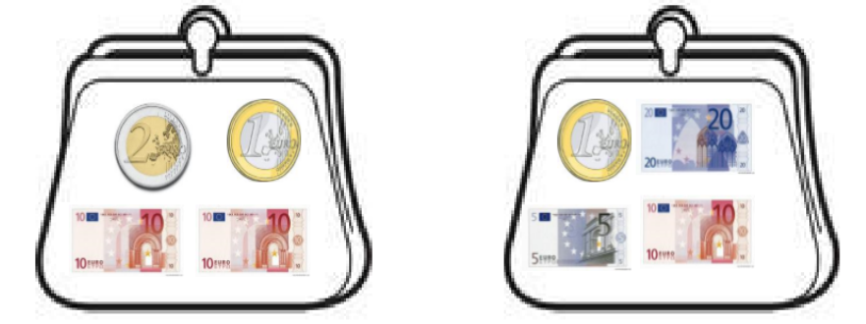

______________________ ______________________

Ήρθε η ώρα να πλύνουμε τα χεράκια μας καλά και προσεκτικά!!
